Ирбейское образование в лицах

Основана в 2012 году
Апрель 2015 года
№ 25

Управление образования администрации
Ирбейского района



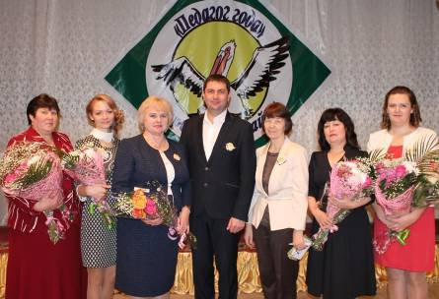

Читайте в номере:

«Учитель - 2015»…………………….…………….......…………......2
«По тропинкам математики»..……....... ……………………..……3
«Воспитатель года»…….……………………………….…….…..…4
«Педагогический дебют»…… …...………………...……………..…5

2 Ирбейское образование в лицах № 22 январь 2015

«Учитель – 2015»
2 Ирбейское образование в лицах № 25 апрель 2015

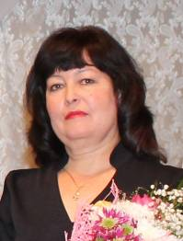

Пусть будет так, чтоб в жизни
Вашей светлой, доброй
Всегда Вас окружали дети, как цветы,
Чтоб школа всем была
надежной пристанью —
Счастливой, светлой, полной доброты

Профессию педагога невозможно сравнить ни с какой другой, потому что это не только работа, это редкий дар души. Это самоотверженность и желание отдавать свое тепло, свою энергию десяткам, сотням детей.
Одним из опытных педагогов МОБУ Александровская сош является Третьякова Лидия Ефимовна. Лидия Ефимовна учитель начальной школы, классный руководитель 2 класса. Это грамотный специалист, любящий детей и свою работу. На ее уроках нет ни одного незаинтересованного ученика, она умело помогает каждому стать первооткрывателем в мире знаний. Большое внимание в своей работе педагог уделяет вопросам патриотического воспитания, что обусловлено обострением межнациональных проблем. Она учит детей жить в созвучии с окружающим миром. Традиционными стали экскурсии в библиотеку, в музей, в православный храм, в ходе которых дети многое узнают о прошлом нашей родины, о традициях народа, знакомятся с духовным наследием Ирбейского района. Большая работа ведется педагогом по формированию здорового образа жизни: это беседы о здоровом питании, о пользе овощей, о режиме дня и др.
Свою любовь к литературному чтению педагог передаёт детям, которые сами сочиняют рассказы, сказки, стихи, иллюстрируют их. На уроках Лидии Ефимовны происходит всестороннее развитие личности, развитие интеллектуальной культуры. Дети учатся дружить, любить свою малую Родину, уважать старших.
На вопрос, почему Вам нравится работать в школе, Лидия Ефимовна ответила: «Нравится работать в школе потому, что обучение и воспитание детей – это интересный педагогический, творческий процесс. Очень нравится работать с детьми, находить и раскрывать в них таланты, способности, выполнять роль сопроводителя познавательного маршрута обучающихся». Её педагогическое кредо: «Учить, воспитывая и воспитывать, обучая».


Петрунников А.А., директор
МОБУ Александровская СОШ

«По тропинкам математики»

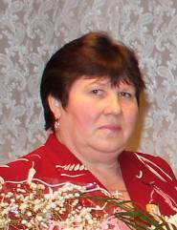
3 Ирбейское образование в лицах № 25 апрель 2015
У великих профессий устав
непростой
Подвиг духа вершить неустанно.
Не с того ли и выбран был мудрой судьбой
Для учительства знак Пеликана?
Есть легенда, далёкий прошедшая путь:
Если смерть вдруг птенцов настигает,
Разрывает тогда пеликан свою грудь
Кровью сердца к ним жизнь возвращает.
Белоснежная стая летит в облаках,
Осеняя земную обитель...
Да пребудет священно на всех языках,
Твоё гордое имя, Учитель!
Победитель конкурса Учитель года -2015 в номинации «По тропинкам математики» Мацкевич Татьяна Николаевна.
Учитель и его ученики. Два полюса одного магнита. Два берега одной реки. Они разные, но не существуют друг без друга. А это значит – как в природе, должна быть гармония, гармония душ, гармония между уважающими друг друга людьми.
Нам повезло, работает в нашей школе, Татьяна Николаевна Мацкевич, учитель математики, более 30 лет отдала педагогическому труду, 6-ой год отдает свои знания нашим детям.
Она требовательный, но справедливый, внимательный, понимающий, с чувством юмора, творческий и готова оказать помощь в трудную минуту. Учитель, который сам «горит» на своём месте и умеет зажечь тех, ради кого идёт в школу.
Наиболее эффективным приёмом, способствующим изучению математики считает навыки самостоятельной работы, иногда групповой или парной работы. Татьяна Николаевна отдает предпочтение дифференцированному методу обучения. Часто задает домашнее задание по силам и способностям. Ценит, когда ученик умеет выразить своё мнение о решаемой задаче, когда он может вступить в «спор», предлагая свой метод решения. Развивает в детях способность мыслить без страха, творчески. Результат работы: на протяжении нескольких лет имеет стабильно высокий балл в государственной итоговой аттестации по математике в 11 классе.
Нужно многое знать в педагогике, надо осваивать новые программы, изучать новую технику, и. тд. способные воздействовать на сознание учеников. Она учится. Учится все время. Учится всегда. Учится везде. И учит других. Является наставником молодых педагогов, передает им свои знания и приемы в работе. Ее девиз: «Учись пока учиться ».
Не боится ошибиться. Не ошибается только тот, кто ничего не делает. Надо лишь научиться воспринимать свои ошибки как опыт. Для нее радость заниматься математикой, но еще большая радость, если удастся воспитать ученика, любящего математику или хотя бы такого, который с интересом учит математику.

Козлова С.А., директор
МОБУ Тальская СОШ
«Воспитатель года»
4 Ирбейское образование в лицах № 25 апрель 2015

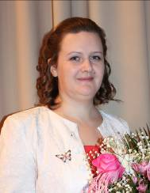

Воспитатель нашего детского сада Татьяна Александровна Червякова в 2015 году приняла участие в профессиональном конкурсе «Учитель года» и стала абсолютным победителем в номинации «Воспитатель года».
Татьяну Александровну отличают такие профессионально - личностные качества, как: высокая социальная активность и ответственность, любовь к детям, доброжелательность с разумной требовательностью к себе и другим, эмоциональная уравновешенность, самообладание и выдержка, добросовестность и трудолюбие. Основным направлением в работе педагог считает создание комфортного психологического климата в детском коллективе для развития творческих способностей детей сохранения и укрепления здоровья, формирования коммуникативных умений и навыков воспитанников.
В организации педагогического процесса Татьяна Александровна уделяет большое внимание развитию ребенка средствами изобразительного искусства и художественно - творческой деятельности. Воспитанники Татьяны Александровны в 2012-2014 году принимали участие в районных конкурсах: Музыкальный конкурс «От 3-х до7-ми» «Маленькая страна» (заняли первое место), «Молодое поколение за безопасность дорожного движения» (заняли 2 место).
При планировании и проведении непосредственно образовательной деятельности Татьяна Александровна учитывает возрастные и индивидуальные особенности каждого ребенка, а так же ресурсы дошкольного учреждения в плане оснащения занятий. Имея планы НОД, где определена последовательность реализации образовательной программы, воспитатель проектирует различные развивающие ситуации, через которые будет идти развитие ребенка. Реализуя задуманное, Татьяна Александровна осуществляет гибкое руководство, постоянно ориентируется на ребенка.
Большое внимание воспитатель уделяет развитию речи детей. В работе используются упражнения на обогащение словарного запаса слов, на совершенствование умений правильно составлять предложения, осознанно и уместно употреблять слова в соответствии с контекстом высказывания. Татьяна Александровна вовремя оказывает помощь слабым детям, сильным дает возможность самостоятельно работать.
Весь коллектив нашего детского сада от всего сердца поздравляет Татьяну Александровну с профессиональной победой и желает не останавливаться на достигнутом, а постоянно совершенствоваться и добиваться новых результатов.


Курочка Е.Г.., заведующая
МДОБУ Первомайский
детский сад № 3 «Ладушки»
«Педагогический дебют»
5 Ирбейское образование в лицах № 25 апрель 2015

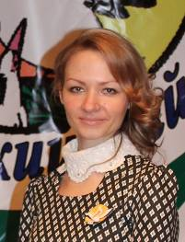

Татьяна Анатольевна Богданова приехала работать в нашу школу пять лет назад по окончании Государственного университета. Молодая, уверенная в себе и открытая, она сразу влилась в коллектив. В первый же год работы стало видно насколько ответственно и увлечённо она относится к своей работе. Трудности деревенской жизни её не испугали и не разочаровали. Татьяна Анатольевна с интересом работала старшей вожатой, вела хореографический кружок. Её дети принимали участие в смотрах художественной самодеятельности. Сама она все эти годы не стоит в стороне от общественной жизни посёлка. В сельском клубе без неё не проходит ни одно мероприятие. Она участвует и в театрализованных постановках и солирует в сельской самодеятельности, и прекрасно выступает в роли ведущей смотров и концертов. И не считают эта молодая девушка наш посёлок глухоманью, подтверждая народную мудрость, что не место красит человека.
Не просто молодому учителю в наше время стать примером для своих учеников и заслужить уважение опытных коллег. У неё это получается. Постоянное повышение своего профессионального уровня, любовь к своему делу, стремление к результату – эти правила и жизненные принципы уже успели дать свои плоды. Татьяна Анатольевна за недолгие пять лет подготовила в итоговой аттестации три выпуска.
Когда стартовал муниципальный конкурс «Учитель года». Сомнений у коллектива и администрации не было никаких: она достойна побороться за звание победителя. Эта хрупкая, но исключительно сильная девушка смогла раскрыть в этом конкурсе все свои лучшие профессиональные и человеческие качества.
Учителя и ученики школы искренне гордятся её победой. Сама Татьяна Анатольевна говорит, что конкурс во многом изменил её отношение к работе и к самой себе. Ведь учитель только тогда интересен детям, когда сам растёт, открывает для себя новые горизонты, изучает опыт других и щедро делится своим. Ведь в жизни, как в старинной сказке, чем больше ты отдашь людям, тем больше приобретёшь сам.



Сырыгина Т.Г., директор
МОБУ Степановская СОШ

